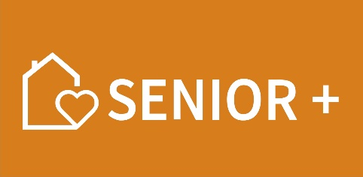
……………………………… (miejscowość i data)

…………………………………………….
(pieczęć z nazwą i adresem jednostki samorządu terytorialnego - gminy)

OŚWIADCZENIE O PRZYJĘCIU/ NIE PRZYJĘCIU DOTACJI
W związku z zakwalifikowaniem oferty ………………(nazwa jednostki samorządu terytorialnego) do dofinansowania w ramach „Programu Wieloletniego SENIOR+ na lata 2021 – 2025, Edycja 2024”, oświadczam, iż przyjmuję dotację / nie przyjmuję dotacji ze środków budżetu państwa na realizację zadania w wysokości.......................................zł (słownie………………………………………………………) zgodnie z następującą klasyfikacją budżetową:
Dział 852, Rozdział 85295, Paragraf § 6330 – kwota: ………………………
Dział 852, Rozdział 85295, Paragraf § 6430 – kwota: ………………………
Dział 852, Rozdział 85295, Paragraf § 2030 – kwota: ………………………
Dział 852, Rozdział 85295, Paragraf § 2130 – kwota: ………………………

………………………………
(podpis i pieczęć osoby upoważnionej wójta/prezydenta/burmistrza)

………………………………
(podpis i pieczęć skarbnika gminy/powiatu )

Niewłaściwe skreślić
Niewłaściwe skreślić

